PRESS RELEASE

株式会社Yostar
コミックマーケット97にブース出展決定！

株式会社Yostar（本社：東京都千代田区神田練塀町300番 住友不動産秋葉原駅前ビル11階、代表取締役社長：李衡達）は2019年11月28日（木）、2019年12月28日（土）～31日（火）に有明・東京国際展示場 (東京ビッグサイト／有明臨海副都心)にて開催される、世界最大級の同人誌即売会コミックマーケット97に出展することをお知らせします。
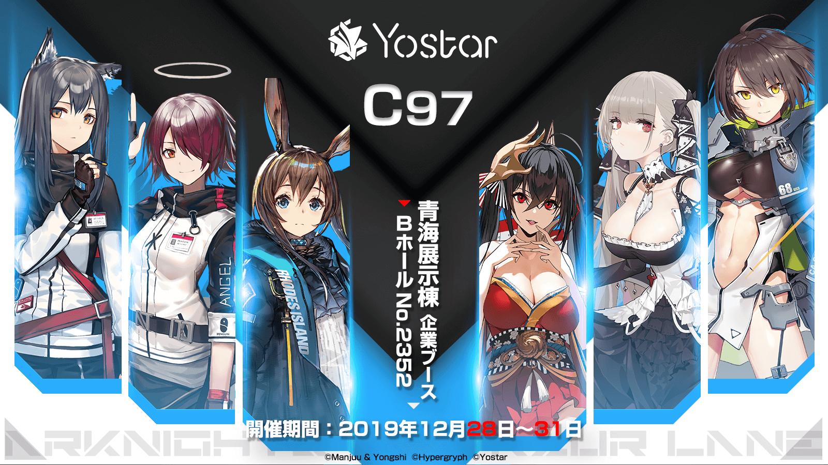
出展ブースでは、当社が日本で運営するスマートフォン用アプリゲーム『アズールレーン』および今後配信予定の新規運営タイトル『アークナイツ』等の関連商品の販売を行う予定です。

また、これに伴い、特設サイト（https://yostar.co.jp/c97.html）を開設いたしました。グッズなどの情報は随時追加予定です。

【出展概要】
ブース名 ：Ｙｏｓｔａｒ
開催日 ：2019年12月28日（土）～31日（火）
開催時間 ：10：00～16：00
会場 ：有明・東京国際展示場 (東京ビッグサイト／有明臨海副都心)
ブースNo ：青海展示棟 企業ブース Bホール No.2352

■特設サイト
https://yostar.co.jp/c97.html
■「コミックマーケット」公式Webサイト
https://www.comiket.co.jp/

権利表記：
©2017 Manjuu Co.ltd ＆ Yongshi Co.ltd All Rights Reserved.© 2017 Yostar Inc. All Rights Reserved.
©2017 Hypergryph Co.,ltd. All Rights Reserved./©2018 Yostar Inc. All rights reserved.
©Yostar Inc.
【本リリースの問い合わせ窓口】
株式会社Yostar（ヨースター）
担当：明瀬（みょうせ）
TEL:03-5846-8348
Add：press@yostar.co.jp

http://www.yostar.co.jp/about-yostar.html

